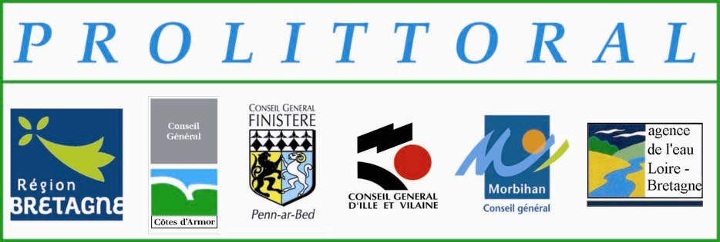
Le Programme PROLITTORAL : programme régional et interdépartemental de lutte contre les marées vertes en Bretagne

Le programme Prolittoral s’est concrétisé par la signature en 2002 d’une charte liant la Région Bretagne, les 4 Départements bretons et l’Agence de l’Eau Loire Bretagne sur la période 2002-2006. La charte Prolittoral décrit la menace que représentent les marées vertes pour l’image de la région et son économie. Les actions prévues dans le cadre du contrat de Plan Etat Région 2001-2006 (convention Bretagne Eau Pure) étaient initialement centrées sur la problématique de l’eau potable, les signataires ont donc décidé par cette charte d’associer et de coordonner leurs moyens dans la mise en place d'un programme régional & interdépartemental de lutte contre les marées vertes.
Les montants prévisionnels indicatifs de la charte étaient de 17 M€, dont 10 réservés au volet préventif. En fin de programme, les dépenses effectives, inférieures au prévisionnel, étaient de l’ordre de 10 M€ pour l’ensemble des 3 volets (cf. Bilan de la Charte en téléchargement)

Le programme Prolittoral se compose de 3 volets :
- Un volet Préventif (programmes de bassin versant) dont l’objectif annoncé est la diminution des apports en nutriments azotés pour limiter les marées vertes à un niveau acceptable.
- 7 bassins versants dans le dispositif opérationnel
- Une réduction des pollutions azotées en intervenant sur le volet agricole
- Des actions basées sur le volontariat, en complément de la réglementation et des programmes incitatifs existant par ailleurs
- Des actions collectives et individuelles formalisées par des engagements individuels d'amélioration des pratiques agronomiques
- Un volet curatif (ramassage et gestion des algues vertes).
- Pour limiter les nuisances immédiates dans l’attente des résultats sur le volet préventif
- Pour limiter les proliférations ultérieures et la propagation vers des sites voisins
- Un volet transversal (coordination, suivis environnementaux, expérimentations appliquées)
- Coordination du programme Prolittoral et mise en réseau des bassins versants
- Suivis des marées vertes pour :
- une vue objective des marées vertes et de leur évolution
- une meilleure compréhension du fonctionnement des sites
- Réalisation d'expérimentations appliquées au service des volets préventif, curatif et de l'amélioration des connaissances
Le CEVA, désigné dans la charte comme « centre de ressource du programme » était directement en charge de ce volet, sous la direction du comité de pilotage constitué par les structures signataires de la charte.

Le programme Prolittoral faisait lui-même suite à un premier appel à projet lancé en 1998 par l’Agence de l’Eau et la Région Bretagne « programme spécifique d'actions démonstratives de lutte contre les marées vertes à l’échelle de bassins versants » qui concernait 9 bassins versant (critères de taille de BV, d’importance de la marée verte locale et de structure porteuse prête à mettre en place des actions ambitieuses).

En téléchargement sur le site du CEVA :

Bilan de la Charte Prolittoral

Rapport Prolittoral 2006

Rapport INRA/ AGROCAMPUS

